**Конспект развлечения в детском саду «1 сентября - День знаний!». Первая младшая группа**

**Составила воспитатель:** Авдеева Н.В.

01.09.2021 г**.**

**Цель:** создание атмосферы радости, праздника; обучение совместной деятельности в играх и при выполнении упражнений.  
**Задачи**:  
образовательные:  
1. Развивать умения играть в игры по правилам, ориентироваться на словесное сопровождение при выполнении упражнений;  
2. Повторить названия основных цветов: красный, синий, желтый, зеленый.

3. Познакомить ребят с артикуляционной гимнастикой и выучить несколько упражнений.  
развивающие:  
1. Развивать ловкость, смекалку и двигательную активность;  
2. Развивать внимание при выполнении заданий.  
воспитательные:  
1. Вызывать желание участвовать в празднике;  
2. Воспитывать умение действовать вместе, повторяя за воспитателем упражнения;  
3. Воспитывать коммуникативные качества.

**Оборудование:**

• кукла на руку Волшебная Лягушка.  
• картинки - изображения персонажей клцбков и кошек;

• игровое оборудование – «Солнышко»;  
• мешочек с разноцветными камушками разного цвета и размера;  
**Ход мероприятия**

**I. Организационный момент – эмоционально настроить на праздник.  
Воспитатель:**  
Сегодня у всех детей особый праздник – День Знаний! 1 сентября школьники с букетами и портфелями, нарядные, красивые идут в школу получать знания. Малыши в детском саду тоже любят играть и учиться, и мы 1 сентября отметим свой День Знаний. К нам на праздник пришла Волшебная Лягушка, которая будет с нами играть и танцевать. Давайте вместе ее позовем.  
(Дети: вместе зовут Буратино).

**II. Основная часть.**

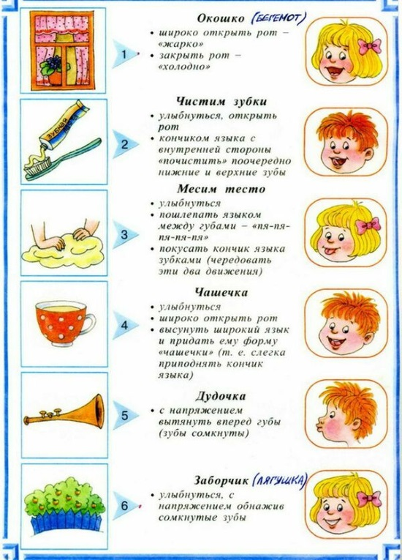**Лягушка:**  
Здравствуйте, детиЧто это у вас за праздник? День Знаний? Отлично! А я сбежала из своего болота, потому что меня там все учат – поучают, а я и так все знаю!  
А вы хотите быть такими же умненькими – благоразумненькими?  
(Ответы детей).  
Тогда надо обязательно ходить в детский сад.  
- Вы ведь в садике играете? (Да).  
- Вы в садике читаете сказки? (Да).  
- Вы в садике рисуете? (Да).  
- Вы в садике танцуете? (Да).  
Ну, значит, вы сможете помочь мне. Покажите как вы умеете играть, веселиться и плясать, а я здесь посижу и на вас посмотрю.  
**Воспитатель:** Ребята покажем Лягушке какие мы ловкие, умелые и можем всему научиться?  
**Первое задание от Лягушки.**   
1. Артикуляционная гимнатика. Лягушка показывает своим языком упражнения, описанные на картинке. Дети повторяют.

**2. «Клубки для кошечек»**  
Ребята к нам в гости пришли кошки! Они растеряли все свои клубочки. Давайте найдем к каждой кошечке свой клубочек (дидактическая игра «Подбери кошке клбрк Дети: вместе с воспитателем выполняют задание.

**3. Игра «Солнышко».**

Воспитатель: Ребята, что-то мы засиделись. Давайте покажем лягушке, как мы умеем прыгать и скакать. Лучшее нее.

Под веселую музыку перепрыгивают вместе с Волшебной лягушкой через лучики солнышка.

**4. Игра «Волшебный мешочек»**

Воспитатель: А Лягушка принесла нам небольшой сюрприз - мешочек, в котором что-то лежит. Давайте по очереди запускать в него руку, не подглядывая и наощупь отгадывать, что там. Дети с интересом ищут в мешочках предметы.  
  
**II. Итог занятия.  
Лягушка:**  
Как у вас весело и интересно! Вы танцевать умеете, и цветазнаете, и гимнастику для языка лучше меня показали. Сегодня 1 сентября – день знаний! Вы уже много знаете, но еще вам много предстоит узнать в этом году. С праздником ребята!  
Но мне уже пора возвращаться в моё болото. Я поняла, что надо учиться чтобы все-все уметь и знать. На следующий год я обязательно к вам приду, и мы снова поиграем. До свидания! До новых встреч!  
**Воспитатель:**  
Лягушка ушла, а у нас праздник продолжается! Сейчас мы будем рисовать открытку на первое сентября!